«Spring in our place»

Автор: ученик 10 класса Усков Иван
Учитель: Скокшина Юлия Сергеевна
Школа: МОУ Мордовокарайская сош с. Мордовский Карай Романовского района Саратовской области
Населенный пункт: с. Мордовский Карай
Регион: Саратовская область

Почему весна в Москве – сущий ад?
Есть одно русское слово, характеризующее весну, которое посетитель страны должен знать, и это слово – «слякоть», чудесный звукоподражательный термин, который переводится одновременно как «дождливая погода» и «грязь».
Примерно в конце марта – начале апреля, улицы и дороги России исчезают под широкими потоками толстой, коричневой грязи, поверх которой в разных местах плавают куски льда. И все это происходит не только в сельской местности, которая в большинстве своем до сих пор слаборазвита, но и в самом центре Москвы. Обычная прогулка превращается в настоящее испытание по избеганию луж грязи. Пешеходы ползут, как улитки, пытаясь найти более-менее приличный путь на тротуарах – они ужасно неровные, и покрыты ямами даже в лучшие времена. Снег тает и превращается в ручьи, заполняющие эти ямы и трещины, превращая их в грязевой бассейн. Возвышающиеся груды снега в черной копоти от выхлопных газов, тянутся вдоль этих улиц, превратившихся в сплошную лужу грязи, завершают эту картину финальным штрихом.
В этом году зима в Росси была такая же долгая и лютая, как и в Европе – по крайней мере, так говорят сами русские.
…Проблема, однако, заключается не в погоде. Все дело в инфраструктуре – в Москве, огромной столице, ставшей домом для 11,5 млн. людей официально и более 17 млн. – неофициально, практически отсутствует дренаж дорог, тающие снега в стекаются в лужи, так как им больше некуда уходить.
Дороги, разбитые ежегодными зимами, выглядят словно бетонные ломтики швейцарского сыра из-за ям и неравномерного покрытия. Недаром русские любят говорить: у нашей страны есть две беды – дураки и дороги.
Но даже в столь мрачной картине некоторые русские ищут позитивные моменты. Например, в Твери проводятся соревнования внедорожников, какой из них поднимет больший фонтан грязи. YouTube переполнен видео, на которых русские, прикрепив лыжи к бамперу машин, покоряют самые большие лужи в городе.
Но все же, если смотреть под определенным ракурсом, это время года вызывает некую гордость. Даже существует термин для ее обозначения – «распутица» - явление, происходящее дважды в году: весной по причине таяния снегов и осенью из-за дождей. В английском языке не существует аналога этому слову, но его можно перевести как «время, когда по дорогам невозможно двигаться». Да, это время года обусловливается ужасными дорогами. Однако, это не всегда плохо – некоторые историки считают, что именно погода и дороги остановили наступления различных армий – от Наполеона и до фашистов. Вот только россиянам от этого тоже приходится страдать.

“Spring in our place”
Spring... Many Russian poets, writers and artists dedicated their immortal works to this time of year, because spring is the time of nature awakening. I also like spring, and if I were a poet, I would sing it in my own poem or capture it on canvas. But it should be noted that my sense of the sublime refers mainly to late spring. And there are some objective reasons.
The article from “The Guardian”, entitled Why spring in Moscow is utter hell? found an echo in my soul, and I immediately wanted to describe what a wonderful time of year it is in our place. The author says: “Spring in Moscow is utter hell”. It's amazing how foreigners react to any puddles, so familiar to Russians. Moreover, it would be funny to see their reactions when they visited us at the end of March. I doubt they would have described all this action with such a wonderful idiom, for this simple reason that spring in our place is not hell at all, rather “an underwater kingdom”.
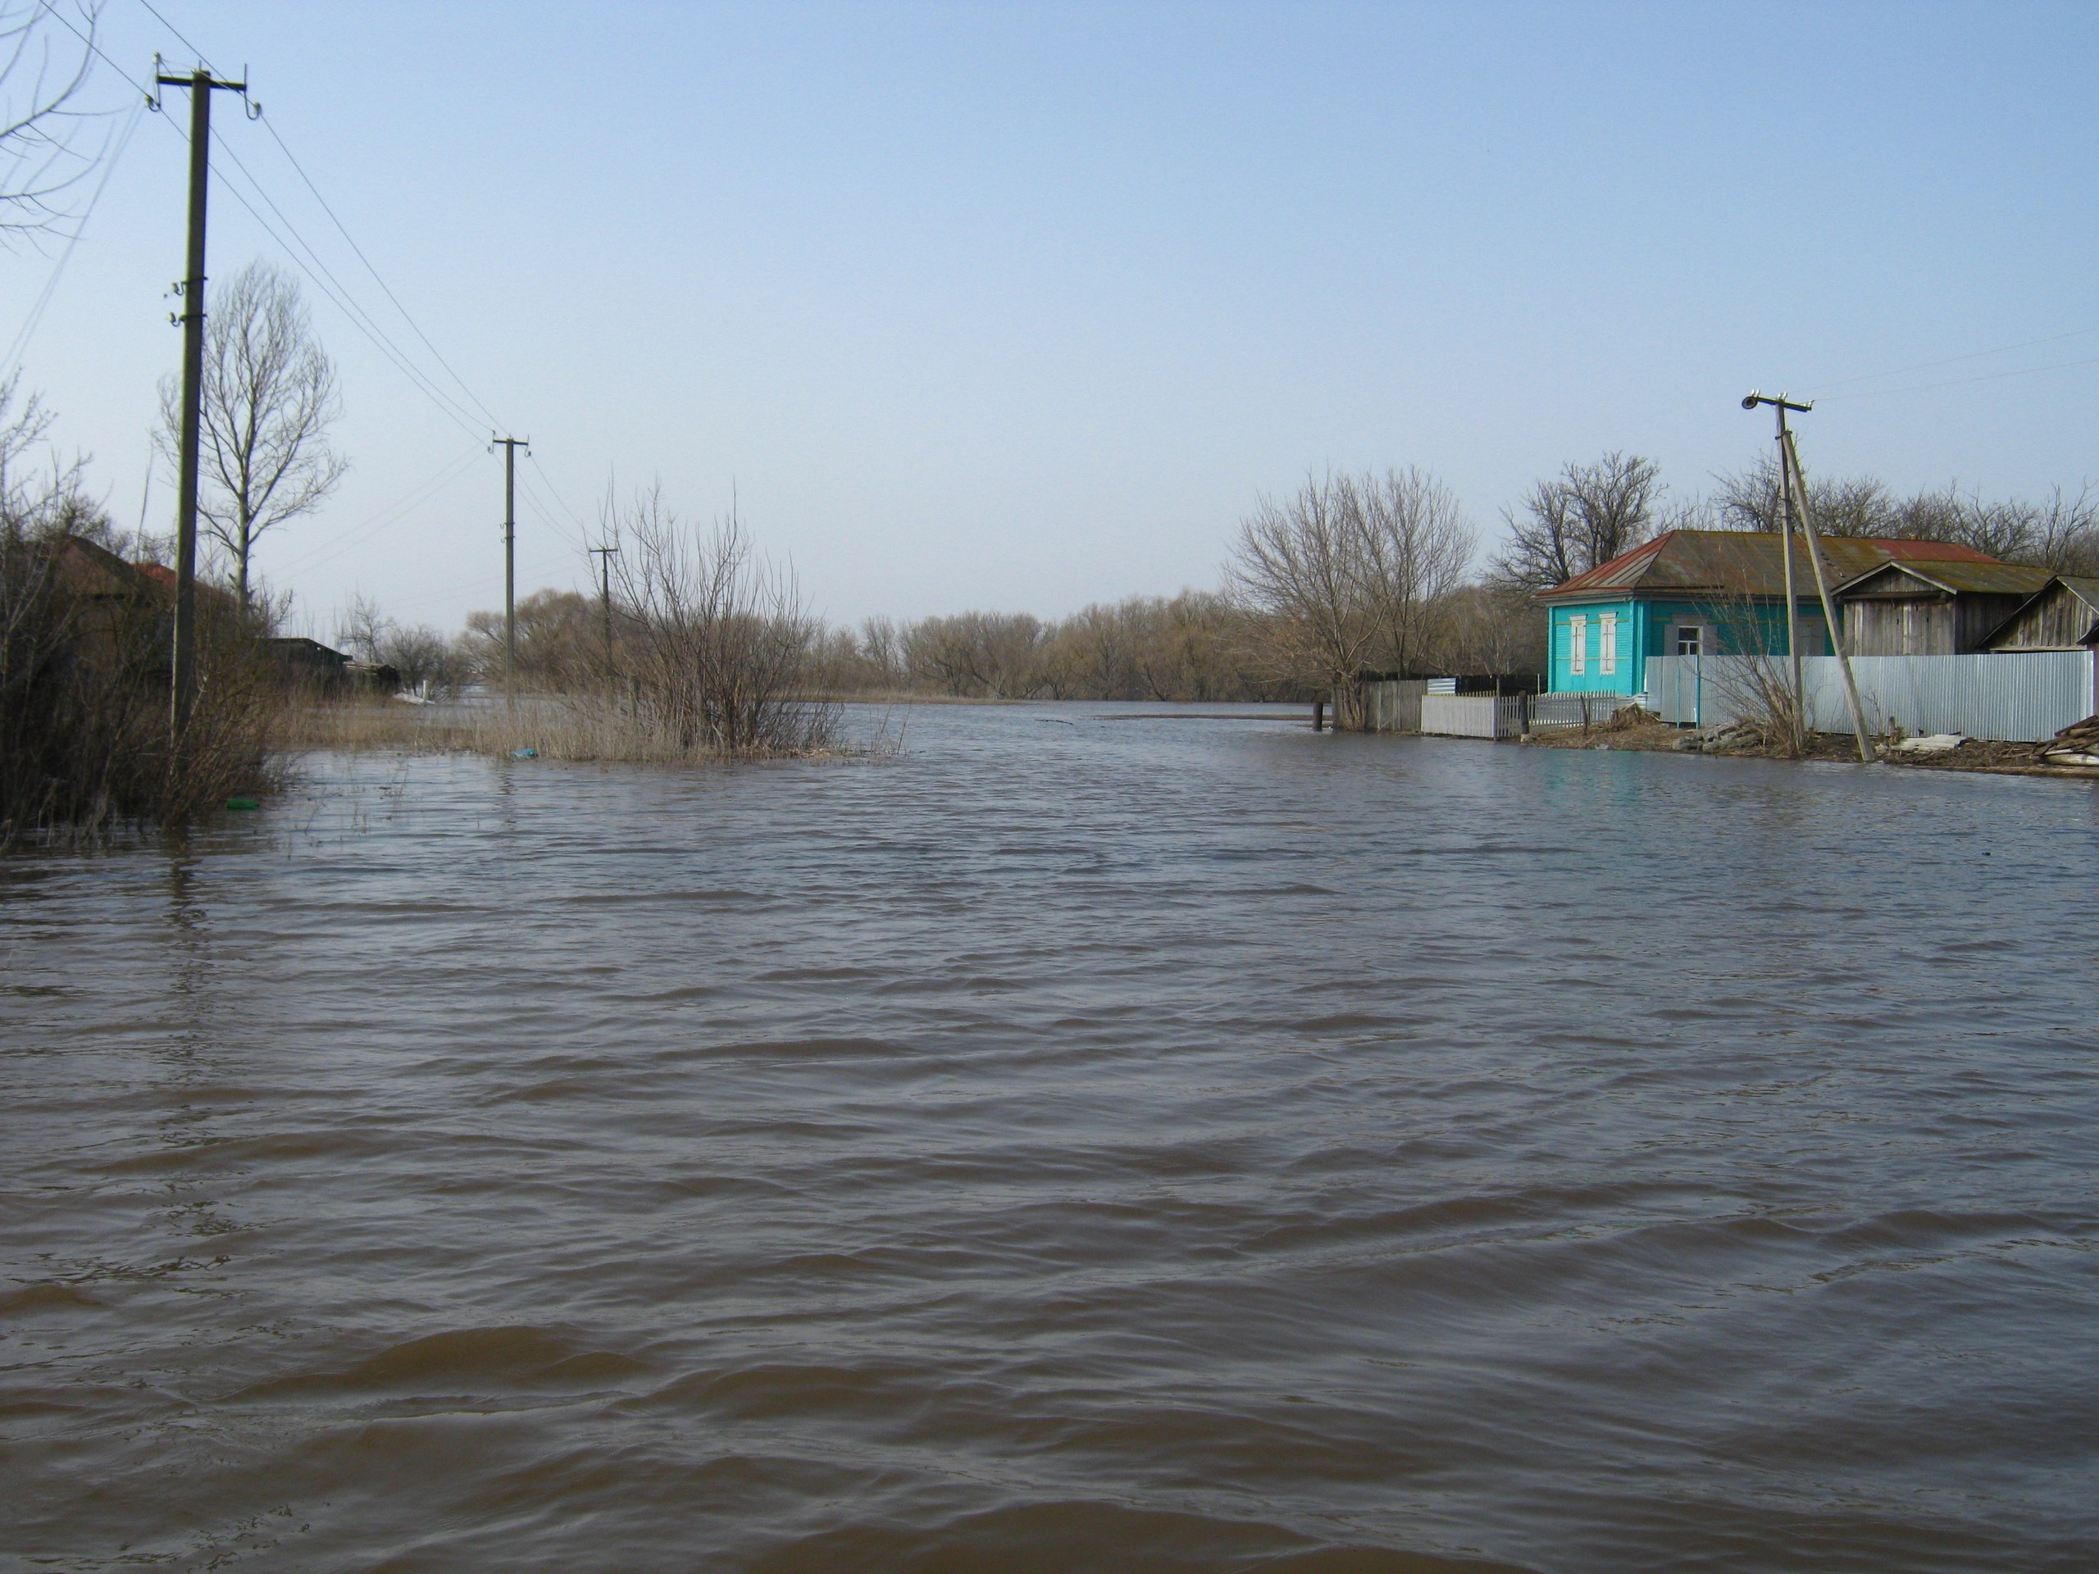
We live next to a river, surrounded by ponds and reservoirs. Some spring in succession there were breaks through the dam, it is worth noting, predictable breaks and as a result neighboring villages and ours go under the water, like the mythical Atlantis.
As I said, people living in our village know that most likely this event will happen again next year; they know which of the dam is likely to break out; they know what to do to prevent this happening. But, despite all of this priceless knowledge every spring we are “below the level of the sea”.
Фото из архива автора
Perhaps this is the distinguishing feature of Russians. We always hope for the best, rely on the Russian "maybe". And this is what separates us from people in other developed countries.
I would like to add something positive. The author mentions videos on the site YouTube. In fact, you can find a lot of funny videos, showing that the flood is not such a problem for Russians. I just remember the line from a song of the Russian pop singer Alexey Goman: "A Russian guy does not burn in the fire, a Russian guy does not sink in the water ".

